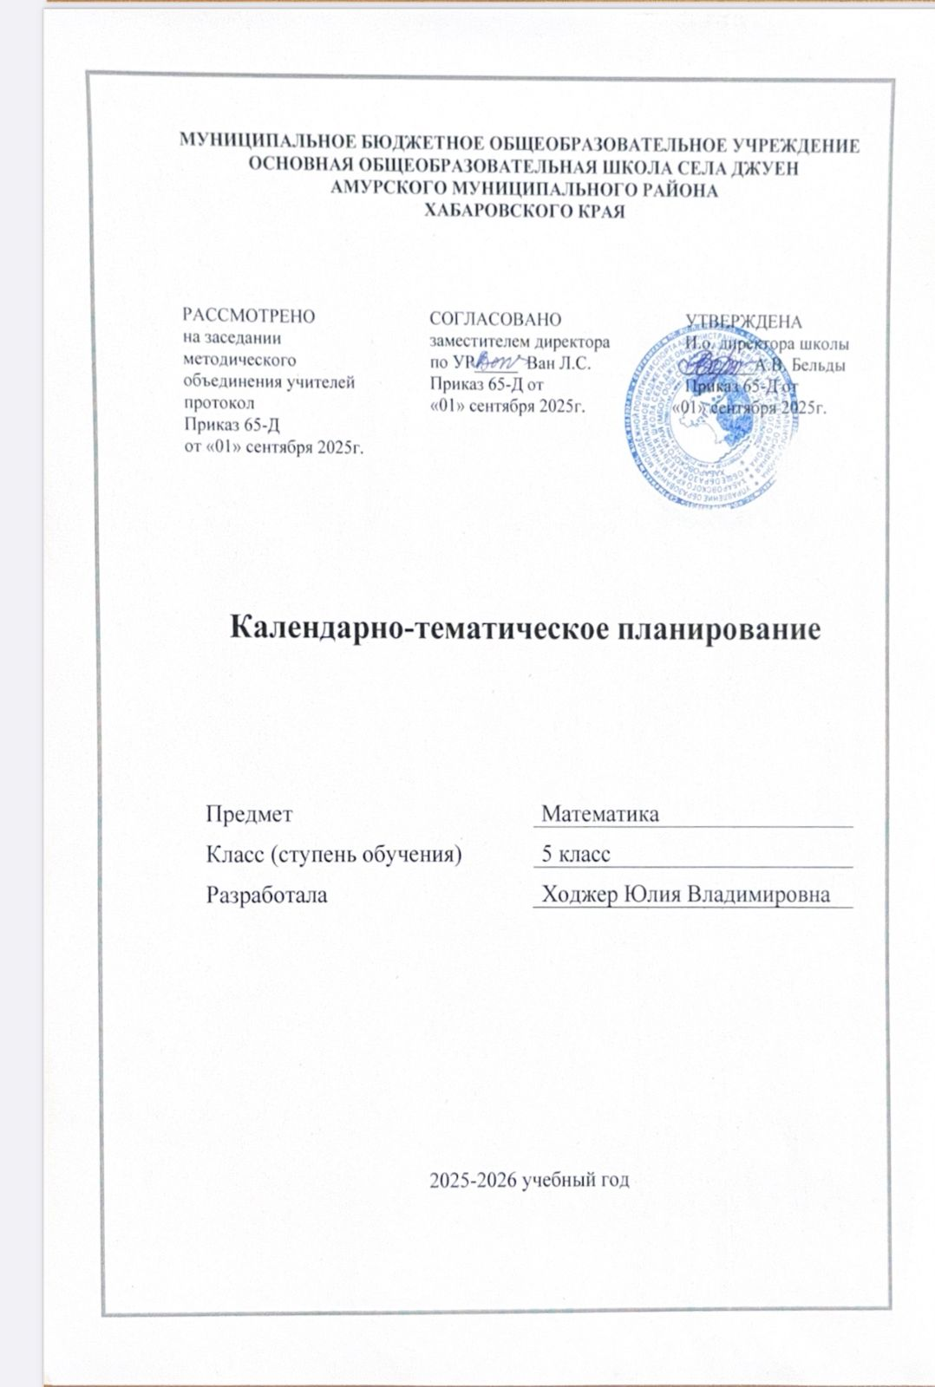
Календарно-тематическое планирование по математике
на 2025-2026 учебный год
5 класс

№ | Дата | Тема урока | Домашнее задание к следующему уроку
1 | 01.09 | Натуральные числа | п.1, №1.11, 1.13, 1.18
2 | 02.09 | Чтение натуральных чисел | п.2, №1.34, 1.36, 1.39, 1.41аб
3 | 03.09 | Решение примеров по теме: «Обозначение натуральных чисел» Решение комбинаторных задач | с.15 Проверь себя,№1 -1 вар, №2 - 2вар
4 | 04.09 | Отрезок. Длина отрезка | п.3, 1.80, 1.81, 1.87, 1.91(ав)
5 | 05.09 | Треугольник. Многоугольник. | п.3, 1.84, 1.85, 1.88, 1.91 (бг)
6 | 08.09 | Решение задач по теме: «Отрезок. Длина отрезка. Треугольник» | с.22. Проверь себя,№1 -1 вар, №2 - 2вар
7 | 09.09 | Плоскость. Прямая. Луч. | п.4, 1. 1.117, 1.121, 1.124(бг)
8 | 10.09 | Решение задач по теме: «Плоскость. Прямая. Луч» Решение комбинаторных задач | с.27, проверочная работа
9 | 11.09 | Шкалы и координаты. | п.5, 1.155, 1.156,1.159
10 | 12.09 | Координатный луч. | п.5, 1.157, 1.160, 1.162ав
11 | 15.09 | Изображение чисел на координатном луче | п.5, 1.158, 1.161, 1.162бг
12 | 16.09 | Меньше и больше. | п.6, 1.186, 1.188, 1.190
13 | 17.09 | Сравнение величин. | п.6, 1.192, 1.194, 1.199
14 | 18.09 | Решение примеров по теме: «Натуральные числа и шкалы». | с.37. проверь себя
15 | 19.09 | Контрольная работа № 1 по теме: «Натуральные числа и шкалы». | не задано
16 | 22.09 | Работа над ошибками. Анализ контрольной работы. Сложение натуральных чисел. | п.8, 2.48, 2.49, 2.59аб
17 | 23.09 | Свойства сложения | п.8, 2.50 ав,2.53
18 | 24.09 | Решение примеров на сложение натуральных чисел | п.8, 2.51, 2.52, 2.57
19 | 25.09 | Периметр многоугольника | п.8, 2.55, 2.56, 2.59где
20 | 26.09 | Решение примеров по теме «Сложение натуральных чисел». Решение комбинаторных задач. | с.51. Проверь себя. По вариантам
21 | 29.09 | Вычитание. | п.9, 2.105, 2.107где, 2.108
22 | 30.09 | Свойства вычитания | п.9,2.109ав, 2.111, 2.112
23 | 01.10 | Решение задач на вычитание | п.9, 2.115, 2.116
24 | 02.10 | Решение примеров по теме: по теме: Вычитание» | с.59. Проверь себя. Вариантам 1
25 | 03.10 | Контрольная работа № 2 по теме: «Сложение и вычитание натуральных чисел». | не задано
26 | 06.10 | Работа над ошибками. Анализ контрольной работы. Числовые и буквенные выражения | п.10, 2.181аб, 2.186, 2.182,
27 | 07.10 | Нахождение значений буквенного выражения при указанных значениях переменных. | п.10, 2.183, 2.187, 2.189а
28 | 08.10 | Решение задач на составление буквенного выражения | п.10, 2.184, 2.188ав, 2.189б
29 | 09.10 | Буквенная запись свойств сложения и вычитания. | п.10, 2.189в, 2.192, 2.193
30 | 10.10 | Применение свойств сложения и вычитания при упрощении выражений. | п.10,2.195, 2.197аб, 2.196а
31 | 13.10 | Решение задач по теме: «Числовые и буквенные выражения» | с.68. Проверь себя. По вариантам
32 | 14.10 | Уравнение. | п.11, 2.227аб, 2.229а, 2.234а
33 | 15.10 | Решение уравнений. Решение комбинаторных задач. | п.11, 2.227вг, 2.229б, 2.230,
34 | 16.10 | Решение задач с помощью уравнение | п.11, 2.228, 2.229в, 2.232,2.234б
35 | 17.10 | Решение задач по теме «Уравнения». | с.75. Проверь себя.
36 | 20.10 | Контрольная работа № 3 по теме: «Числовые и буквенные выражения». | не задано
37 | 21.10 | Работа над ошибками. Анализ контрольной работы. Умножение натуральных чисел. | п.12, 3.57, 3.55, 3.60абвг
38 | 22.10 | Решение промеров на умножение. | п.12, 3.56, 3.58, 3.60д-з,
39 | 23.10 | Свойства умножения. | п.12, 3.59,3.61а, 3.63
40 | 24.10 | Применение свойств умножения при нахождении значения выражения более рациональным способом. | п.12, 3.61б, 3.5, 3.6ав
41 | 05.11 | Умножение натуральных чисел. Решение комбинаторных задач | проверь себя с.85
42 | 06.11 | Деление | п.13.3.127, 3.130 (а, в), 3.132
43 | 07.11 | Решение примеров на деление | 3.130 (б, г), 3.129, 3.133
44 | 10.11 | Свойства деления | 3.136, 3.137 (а, б, в), 3.3.132
45 | 11.11 | Нахождение неизвестных компонентов при делении | 3.137 (г, д, е), 3.138, 3.140
46 | 12.11 | Решение уравнений | стр.98 практ.раб.1
47 | 13.11 | Решение задач на деление | с, с.92 , 3.125, 3.126
48 | 14.11 | Решение текстовых задач на деление. Решение комбинаторных задач | с.93, провер.раб.2
49 | 17.11 | Деление с остатком | с.97, 3.172, 3.176
50 | 18.11 | Компоненты действия деления с остатком | 3.171, 3.181
51 | 19.11 | Решение задач на деление с остатком | 3.175, 3.178, 3.179
52 | 20.11 | Контрольная работа № 4 по теме «Умножение и деление натуральных чисел» | с.98, практ.раб.
53 | 21.11 | Работа над ошибками. Анализ контрольной работы. Упрощение выражений | 3.249, 3.250 (а) , 3.262 (а)
54 | 24.11 | Нахождение значения выражения с помощью распределительного свойства умножения | 3.246, 3.247 (а, б), 3.250 (б)
55 | 25.11 | Применение свойств умножения для упрощения буквенных выражений | 3.247 (в, г), 3.248, 3.253
56 | 26.11 | Упрощение буквенных выражений | 3.255, 3.256, 3.262 (б, в)
57 | 27.11 | Решение уравнений | 3.251, 3.252, 3.262 (г)
58 | 28.11 | Порядок выполнения действий | 3.288, 3.289, 3.291 (а, б)
59 | 01.12 | Нахождение значений числовых выражений, с учетом порядка действий | 3.290, 3.291 (в, г), 3.292
60 | 02.12 | Составление программ вычислений | 3.293, 3.294, 3.295
61 | 03.12 | Степень числа. Квадрат и куб числа | с.116, 3.325, 3.331, 3.330
62 | 04.12 | Нахождение значений выражений, содержащих степени. Решение комбинаторных задач | 3.326, 3.328, 3.332
63 | 05.12 | Контрольная работа № 5 по теме «Упрощение выражений» | с.117, провер.раб.
64 | 08.12 | Работа над ошибками. Анализ контрольной работы. Формулы | .п.20
65 | 09.12 | Решение текстовых задач | .п.20
66 | 10.12 | Площадь. Формула площади прямоугольника | .п.21
67 | 11.12 | Решение задач на нахождение площади прямоугольника и квадрата | .п.20,21,4.74(а),4.75,4 .77
68 | 12.12 | Единицы измерения площадей | .п.22, 4.111, 4.113(а), 4.114
69 | 15.12 | Соотношения между единицами измерения площадей | .4.112, 4.113(б),4.116
70 | 16.12 | Решение задач на нахождение площадей фигур | .4.117, 4.120, 4.121(а)
71 | 17.12 | Прямоугольный параллелепипед | п.23
72 | 18.12 | Объемы. Объем прямоугольного параллелепипеда | .п.24, 4.172, .4.173, 4.174
73 | 19.12 | Единицы измерения объемов | .п.24
74 | 22.12 | Решение задач на нахождение объемов фигур | .п.24
75 | 23.12 | Контрольная работа № 6 по теме «Площади и объемы» | .не задано
76 | 24.12 | Работа над ошибками. Анализ контрольной работы. Окружность и круг | .п.25, 5.29, 5.30, 5.34аб
77 | 25.12 | Решение задач по теме «Окружность и круг» | .5.31, 5.34вг, 5.36
78 | 26.12 | Доли. Обыкновенные дроби | .п.26,5.82, 5.83, 5.84
79 | 29.12 | Чтение и запись обыкновенных дробей | п.26, 5.83, 5.84
80 | 30.12 | Нахождение дроби от числа | п.26, 5.85; 87; 90
81 | 12.01 | Решение задач по теме "Обыкновенные дроби" | 5.83; 5.91 (а, в); 5.92; 5.94 (а)
82 | 13.01 | Сравнение дробей | п.27, 5.123; 124; 127
83 | 14.01 | Сравнение обыкновенных дробей с помощью координатного луча | 5.125; 126; 129
84 | 15.01 | Решение задач на сравнение дробей | 5.128; 130; 131
85 | 16.01 | Правильные и неправильные дроби | п.28, 5.157; 159; 162 (а, в)
86 | 19.01 | Решение задач по теме "Правильные и неправильные дроби" | 5.158; 160; 162 (б, г)
87 | 20.01 | Контрольная работа по теме "Доли. Обыкновенные дроби" | с.28. Проверь себя!
88 | 21.01 | Работа над ошибками. Сложение и вычитание дробей с одинаковыми знаменателями | п.29, 5.197; 199; 198
89 | 22.01 | Решение примеров на сложение и вычитание обыкновенных дробей | 5.202; 200; 203
90 | 23.01 | Решение текстовых задач на сложение дробей | 5.206; 207; 208
91 | 26.01 | Деление и дроби | п.30, 5.236; 238; 242 (а, б)
92 | 27.01 | Решение задач по теме «Деление и дроби» | 5.237; 239; 241
93 | 28.01 | Смешанные числа | п.31, 5.270; 271; 273
94 | 29.01 | Выделение целой части из неправильной дроби | 5.272; 274; 275
95 | 30.01 | Сложение и вычитание смешанных чисел | п.32, 5.300; 302; 304
96 | 02.02 | Решение примеров на сложение и вычитание смешанных чисел | 5.301 (а, в, д); 303; 306
97 | 03.02 | Решение текстовых задач на действия со смешанными числами | 5.301 (б, г, е); 305; 307
98 | 04.02 | Контрольная работа № 8 по теме «Сложение и вычитание дробей с одинаковыми знаменателями и смешанных чисел» | с.52-53. Проверь себя!
99 | 05.02 | Основное свойство дроби | п.33, 5.357; 358; 360 (а, в)
100 | 06.02 | Решение примеров и задач с использование основного свойства дроби | 5.329; 330 (б, г)
101 | 09.02 | Сокращение дробей | п.34, 5.357 (а, б); 361; 363 (а)
102 | 10.02 | Сокращение дробей | 5.359; 362; 358
103 | 11.02 | Приведение дробей к общему знаменателю | п.35, 5.387; 390; 392 (а)
104 | 12.02 | Приведение дробей к общему знаменателю | 5.389; 391; 392 (б)
105 | 13.02 | Сравнение, сложение и вычитание дробей с разными знаменателями | п.36, 5.444; 446; 448
106 | 16.02 | Решение примеров на сравнение, сложение и вычитание дробей с разными знаменателями | 5.445; 451; 453
107 | 17.02 | Умножение дробей | п.37, 5.486; 488 (а); 489
108 | 18.02 | Решение примеров и задач на умножение дробей | 5.487; 488 (б); 490
109 | 19.02 | Нахождение части целого | п.38, 5.510; 511; 515 (а)
110 | 20.02 | Задачи на нахождение части целого | 5.512; 514; 515 (б)
111 | 24.02 | Деление дробей | п.39, 5.539; 545; 541 (а, б, г)
112 | 25.02 | Задачи и примеры на деление дробей | 5.540; 546; 543
113 | 26.02 | Нахождение целого по его части | п.40, 5.562; 564; 569 (а)
114 | 27.02 | Задачи на нахождение целого по его части | 5.563; 566; 569 (б)
115 | 02.03 | Контрольная работа по теме "Действия с дробями, имеющими разные знаменатели" | с.78.Проверь себя!
116 | 03.03 | Работа над ошибками. Анализ контрольной работы. Десятичная запись дробных чисел | п.41, 6.25; 28; 30 (а)
117 | 04.03 | Чтение и запись десятичных дробей | 6.26; 27; 29
118 | 05.03 | Сравнение десятичных дробей | п.42, 6.61; 67; 66 (а, в, д)
119 | 06.03 | Сравнение десятичных дробей с помощью координатного луча | 6.62; 69; 66 (б, г, е)
120 | 10.03 | Решение задач на сравнение десятичных дробей | 6.64; 68; 71
121 | 11.03 | Сложение и вычитание десятичных дробей | п.43, 6.118 (а, б, в); 121; 119 (а-е)
122 | 12.03 | Решение примеров на сложение и вычитание десятичных дробей | 6.120; 118 (г, д, е); 119 (ж, з, и)
123 | 13.03 | Разложение десятичной дроби по разрядным слагаемым | 6.122; 123; 127 (а, в)
124 | 16.03 | Сравнение десятичных дробей по разрядам | 6.124; 131; 132 (а, б)
125 | 17.03 | Решение задач на сложение и вычитание десятичных дробей | 6.127 (б, г); 130; 133
126 | 18.03 | Приближенные значения чисел. Округление чисел | п.44, 6.162 (а); 165 (а, в); 166
127 | 19.03 | Решение примеров на округление десятичных дробей | 6.162 (б); 163; 167
128 | 20.03 | Контрольная работа № 9 по теме «Десятичные дроби. Сложение и вычитание десятичных дробей» | с.110, проверочная работа № 2
129 | 23.03 | Работа над ошибками. Анализ контрольной работы. Умножение десятичных дробей на натуральное число | п.45, 6.198 (а, в, д), 199; 201
130 | 24.03 | Умножение десятичных дробей на разрядную единицу | 6.200; 202; 203
131 | 25.03 | Решение задач на умножение десятичных дробей | 6.198 (б, г, е), 204; 206
132 | 26.03 | Деление десятичных дробей на натуральные числа | п.46, 6.246; 248; 249
133 | 27.03 | Деление десятичных дробей на разрядную единицу | 6.247; 250; 254
134 | 06.04 | Решение примеров на деление десятичных дробей на натуральные числа | Задание на карточке
135 | 07.04 | Решение уравнений и задач на деление десятичных дробей на натуральное число | п.46, 6.256; 259; 260
136 | 08.04 | Контрольная работа № 10 по теме «Умножение и деление десятичных дробей на натуральное число» | с.128, проверочная работа № 1
137 | 09.04 | Работа над ошибками. Анализ контрольной работы. Умножение на десятичную дробь | п.47, 6.304 (а, б), 305 (а, б, в), 306
138 | 10.04 | Умножение десятичных дробей на разрядные единицы 0,1; 0,01 и т.д. | 6.304 (в), 305 (г-и), 308
139 | 13.04 | Решение примеров на умножение десятичных дробей | 6.305 (к, л, м); 309, 311 (а, б)
140 | 14.04 | Решение примеров на действия с десятичными дробями | 6.310; 311 (в, г); 312
141 | 15.04 | Решение текстовых задач на действия с десятичными дробями | 6.314; 315 (б, г, е)
142 | 16.04 | Деление на десятичную дробь | п.48, 6.359 (а, б, в), 6.360
143 | 17.04 | Решение примеров на деление на десятичную дробь | 6.359 (г, д, е), 6.361
144 | 20.04 | Деление десятичных дробей на разрядные единицы 0,1; 0,01 и т.д. | 6.349. 6.365 (а, б)
145 | 21.04 | Решение задач на деление на десятичную дробь | 6.363, 6.364, 6.365 (в, г)
146 | 22.04 | Решение текстовых задач на действия с десятичными дробями | 6.366, 6.367, 368 (а, б)
147 | 23.04 | Решение задач на все действия с десятичными дробями. Всероссийская проверочная работа | 6.369, 370, 368 (в, г)
148 | 24.04 | Решение примеров на все действия с десятичными дробями | 6.371 , 6.372
149 | 27.04 | Контрольная работа № 11 по теме «Умножение и деление на десятичную дробь» | с.142. Проверочная работа
150 | 28.04 | Работа над ошибками. Микрокалькулятор | п.49, 7.18 (а, в, д), 7.19
151 | 29.04 | Выполнение действий с помощью калькулятора | 7.18 (б, г, е), 7.20
152 | 30.04 | Проценты | индив.задания № 1
153 | 04.05 | Нахождение числа по его процентам | индив.задания № 2
154 | 05.05 | Решение задач на проценты | индив.задания № 3
155 | 06.05 | Контрольная работа № 12 по теме «Проценты» | п.50, 7.47, 7.48, 7.51 (а)
156 | 07.05 | Чертежный треугольник | 7.49, 7.50, 7.51 (б, в)
157 | 08.05 | Решение задач по теме «Угол. Прямой и развернутый угол. Чертежный треугольник» | 7.52, 7.54, 7.55
158 | 11.05 | Измерение углов. Транспортир | п.51, 7.73, 7.78, 7.79 (а)
159 | 12.05 | Нахождение градусной меры угла. Биссектриса угла | 7.75, 7.76, 7.78
160 | 13.05 | Решение задач по теме «Измерение углов» | 7.77, 7.79 (б)
161 | 14.05 | Контрольная работа по теме "Инструменты для вычислений и измерений" | с.157. Проверочная работа
162 | 15.05 | Натуральные числа. Действия с натуральными числами | с.167 п.76, 77, 79
163 | 18.05 | Буквенные выражения. Преобразование буквенных выражений | п.81, 98 с.167
164 | 19.05 | Упрощение буквенных выражений | с.168 п.99, 100
165-166 | 20.05 | Повторение | Задание на карточке
167 | 21.05 | Повторение | Задание на карточке
168 | 22.05 | Повторение | Задание на карточке
169 | 25.05 | Итоговая контрольная работа | Не задано
170 | 26.05 | Работа над ошибками. Анализ контрольной работы | не задано

